Menurut yang telah saya pelajari pada dasarnya pada sebuah sistem HRM, setidaknya terdapat fitur – fitur sebagai berikut pada sistem HRM :

1. Manajemen waktu dan kehadiran.
2. Manajemen penggajian.
3. Manajemen pajak & asuransi.
4. Pengelolaan klaim dan reimbursement.
5. Laporan komprehensif.

Maka dari fitur-fitur tersebut saya melakukan analisa untuk kebutuhan data dari sebuah sistem HRM. Berikut ERD diagram dari hasil analisa saya beserta penjelasannya.

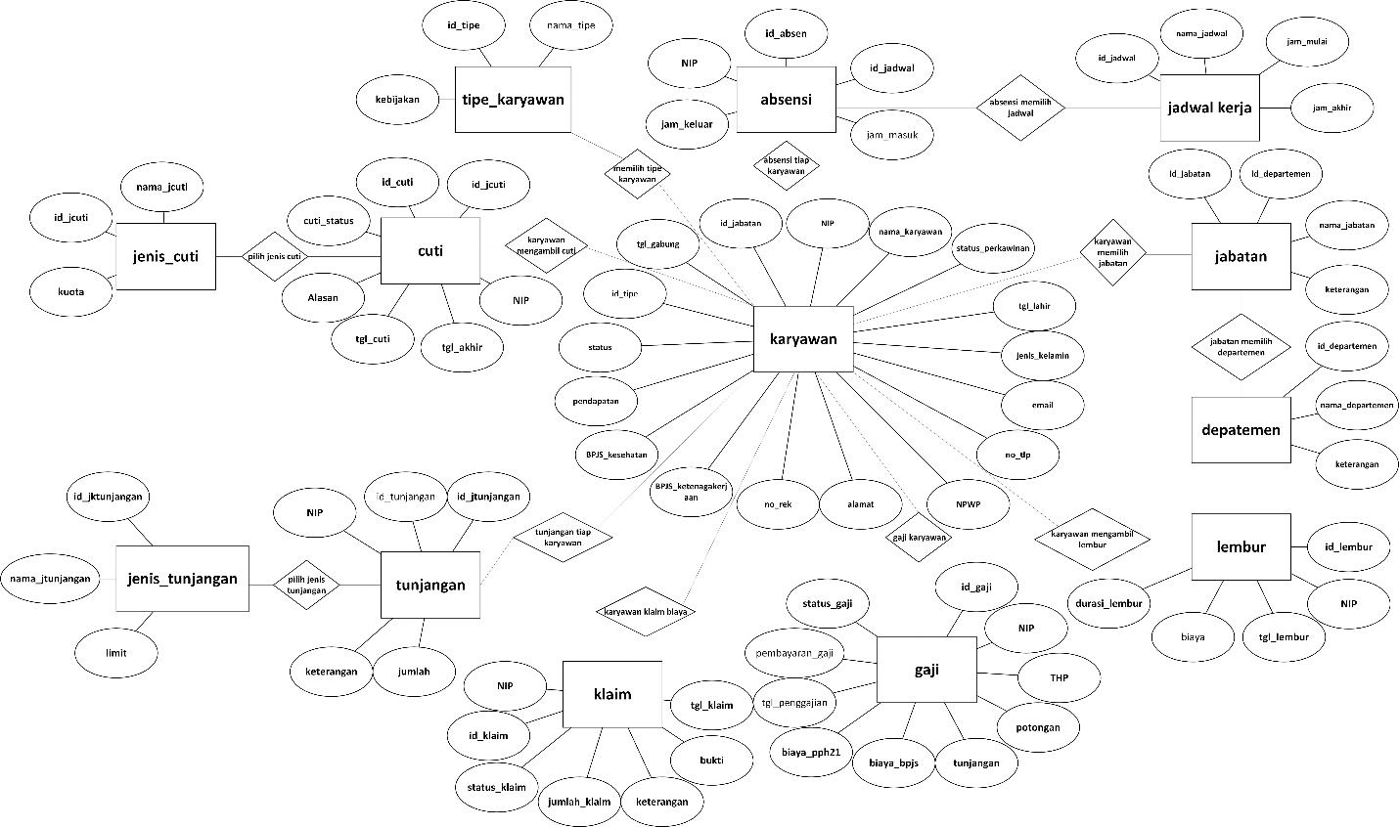

1. Tabel Karyawan

Tabel ini penampung data karyawan didalamnya terdapat atribut sebagai berikut :

1. NIP sebagai primary key dari tabel data karyawan.
2. Nama_karyawan, status_perkawinan, tgl_lahir, jenis_kelamin, email, no_tlp, alamat, no_rek, pendapatan sebagai data karyawan pada umumnya.
3. NPWP dan BPJS berisi data untuk pertimbangan pada perhitungan gaji apabila perusahaan bertanggung jawab pada pajak dan BPJS karyawan, data juga bisa null tergantung kebijakan perusahaan.
4. Id_jabatan sebagai foreign key dari tabel jabatan menunjukan jabatan karyawan
5. tipe_karyawan sebagai foreign key dari tabel tipe karyawan apakah karyawan tersebut magang, kontrak dsb.
6. Status menunjukan karyawan masih aktif atau tidak.
7. Tabel Tipe_Karyawan

Tabel ini berisi data tipe-tipe karyawan terdapat atribut sebagai berikut :

1. Id_tipe sebagai primary key dari tabel tipe karyawan.
2. Nama_tipe sebagai nama tipe karyawan seperti magang, kontrak dll.
3. Kebijakan merupakan atribut tambahan jika ada kebijakan tertentu.
4. Tabel Jadwal Kerja

Tabel ini berfungsi untuk mengatur jam kerja diperusahaan, jam istirahat ataupun jika ada jamkerja berbeda tiap harinya. Terdapat atribut sebagai berikut :

1. Id_jadwal sebagai primary key dari tabel jadwal kerja.
2. Nama_jadwal sebagai nama jadwal seperti jam masuk, jam istirahat dll.
3. Jam_mulai sebagai set jam awal dan jam akhir sebagai set jam akhir.
4. Tabel Absesi

Tabel ini berfungsi sebagai tabel yang mencatat absensi tiap karyawan. Terdapat atribut sebagai berikut :

1. Id_absen sebagai primary key dari tabel absensi.
2. Id_jadwal sebagai foreign key dari tabel jadwal kerja.
3. NIP sebagai foreign key dari tabel mahasiswa.
4. Jam_masuk sebagai set jam masuk dan jam keluar sebagai set jam keluar tiap karyawan.
5. Tabel Departemen

Tabel ini berfungsi sebagai tabel departemen yang ada diperusahaan. Terdapat atribut sebagai berikut :

1. Id_departemen sebagai primary key dari tabel departemen.
2. Nama_departemen sebagai nama departemen seperti Finance, HR dll.
3. Keterangan sebagai atribut tambahan jika ada keterangan tiap departemen.
4. Tabel Jabatan

Tabel ini berfungsi sebagai tabel jabatan tiap karyawan yang ada diperusahaan. Terdapat atribut sebagai berikut :

1. Id_jabatan sebagai primary key dari tabel jabatan.
2. Id_departemen sebagai foreign key dari tabel departemen karena tiap jabatan memiliki departemen.
3. Nama_jabatan sebagai nama jabatanrtemen seperti CEO, staff dll.
4. Keterangan sebagai atribut tambahan jika ada keterangan tiap jabatan.
5. Tabel Lembur

Tabel ini berfungsi sebagai tabel data pencatatan lembur tiap karyawan. Terdapat atribut sebagai berikut :

1. Id_lembur sebagai primary key dari tabel lembur.
2. NIP sebagai foreign key dari tabel mahasiswa.
3. Tgl_lembur sebagai tanggal pelaksanaan lembur.
4. Durasi_lembr sebagai jumlah lembur per jam.
5. Biaya sebagai biaya yang diberikan kepada karyawan.
6. Tabel Jenis Tunjangan

Tabel ini berfungsi untuk membedakan tiap jenis tunjangan seperti tunjangan Kesehatan, transportasi dll. Terdapat atribut sebagai berikut :

1. Id_jtunjangan sebagai primary key dari tabel tunjangan.
2. Nama_jtunjangan sebagai nama jenis tunjangan seperti Kesehatan, transportasi dll.
3. Limit sebagai batasan limit tunjangan dari perusahaan.
4. Tabel Tunjangan

Tabel ini berisi data pencatatan tunjangan tiap karyawan. Terdapat atribut sebagai berikut :

1. Id_tunjangan sebagai primary key dari tabel tunjangan.
2. Id_jtunjangan sebagai foreign key dari tabel jenis tunjangan.
3. NIP sebagai foreign key dari tabel mahasiswa.
4. Jumlah sebagai jumlah biaya yang diberikan perusahaan kepada karyawan.
5. Keterangan sebagai atribut tambahan jika ada keterangan tiap tunjangan.
6. Tabel Jenis Cuti

Tabel ini berfungsi untuk membedakan tiap jenis cuti seperti cuti sakit, cuti tahunan dll. Terdapat atribut sebagai berikut :

1. Id_jcuti sebagai primary key dari tabel jenis_cuti.
2. Nama_jcuti sebagai nama jenis cuti seperti hamil,tahunan dll.
3. Kuota sebagai batasan kuota tiap jenis cuti.
4. Tabel Cuti

Tabel ini berfungsi sebagai pencatatan cuti tiap karyawan. Terdapat aribut sebagai berikut :

1. Id_cuti sebagai primary key dari tabel cuti.
2. Id_jcuti sebagai foreign key dari tabel jenis cuti.
3. NIP sebagai foreign key dari tabel mahasiswa.
4. Tgl_cuti sebagai tanggal awal mulai cuti
5. Tgl_akhir sebagai tanggal cuti berakhir.
6. Alasan sebagai alasan kenapa menggambil cuti.
7. Cuti_status sebagai status apakah cuti ditolak perusahaan, sedang berlangsung atau sudah berakhir.
8. Tabel Klaim.

Tabel ini berisi data klaim dari karyawan kepada perusahaan apabila ada klaim pulsa, transportasi untuk kebutuhan perusahaan. Terdapat atribut sebagai berikut :

1. Id_klaim sebagai primary key dari tabel klaim.
2. NIP sebagai foreign key dari tabel mahasiswa.
3. Tgl_klaim sebagai tanggal di ajukannya klaim.
4. Jumlah_klaim sebagai jumlah biaya klaim yang diminta.
5. Bukti sebagai bukti dari pengajuan klaim.
6. Status_klaim sebagai status klaim yang menujukan apakah ditolak atau diterima.
7. Keterangan sebagai keterangan pengajuan klaim.
8. Tabel gaji.

Tabel ini berfungsi sebagai pencatatan gaji karyawan. Terdapat aribut sebagai berikut :

1. Id_gaji sebagai primary key dari tabel gaji.
2. NIP sebagai foreign key dari tabel mahasiswa.
3. THP sebagai take home pay merupakan jumlah akhir dari pendapatan digabung tunjangan, bpjs, pph21, absensi, cuti, lembur yang telah terintegrasi melalui tabel karyawaran.
4. Potongan sebagai total potongan dari beberapa aspek tergantung kebijakan perusahaan.
5. Tunjangan juga sebagai biaya tunjangan tergantung kebijakan perusahaan.
6. Biaya_bpjs sebagai biaya bpjs apabila ada kebijakan dari perusahaan.
7. Biaya_pph21 sebagai nilai biaya pph21.
8. Tgl_penggajian sebagai tanggal diberikannya gaji.
9. Pembayaran_gaji sebagai tanda gaji dibayar cash atau transfer.
10. Status_gaji sebagai status gaji sudah dibayar atau belum.